МІНІСТЕРСТВО ОСВІТИ І НАУКИ УКРАЇНИ

Національний аерокосмічний університет ім. М. Є. Жуковського

«Харківський авіаційний інститут»

Факультет програмної інженерії та бізнесу

Кафедра інженерії програмного забезпечення

**Лабораторна робота № 6**

з дисципліни Проєктування інтерфейсу користувача

(назва дисципліни)

на тему: «Розробка шаблонів інтерфейсу користувача»

Виконав: студент 2 курсу групи № 622п

Галузь знань 12 «Інформаційні

технології»

(код та найменування)

Спеціальність 121 «Інженерія

програмного забезпечення»

(код та найменування)

Освітня програма «Інженерія

програмного забезпечення»

Зайченко Я. І.

(прізвище й ініціали студента)

Прийняв: старший викладач на каф. 603

Лучшева О. В.

(посада, науковий ступінь, прізвище й ініціали)

Національна шкала: _________________

Кількість балів: _____________________

Харків – 2023

Мета роботи: cформувати навички розробки шаблонів інтерфейсу користувача в інтегрованому середовищі розробки.

Порядок виконання роботи

1. Прочитайте теоретичний матеріал: Дж. Тідвелл. Розробка інтерфейсу користувача (шаблони проектування інтерфейсу користувача).
2. Уважно прочитайте варіанти лабораторних робіт, вимоги до розробки шаблону.
3. Реалізуйте шаблон Visual Studio (написати програму).
4. Перевірте результат реалізації шаблону.

Зміст звіту

1. Постановка задачі
2. Опис прикладів використання подібного шаблону в типових рішеннях ПП.
3. Опис послідовності реалізації проекту у Visual Studio зі скріншотами.
4. Скріншоти реалізованого шаблону.

Варіант 9

Створити шаблон дизайну інтерфейсу користувача, в якому використовується концепція меню і реалізована розкривна або спливаюча панель, що містить більш складний інтерфейс користувача для вибору значень.

**Вимоги до шаблону.** Користувачу необхідно повідомити додатку значення, вибравши його з наборів визначених варіантів і відмінне від значень, що вільно вводяться з клавіатури.

Розробить один варіант використання шаблону.

Короткі теоретичні відомості

Шаблони проектування – це типові узагальнені рішення конкретних класів проблем проектування.

Шаблони застосовуються в рамках деякого контексту і конструюються так, щоб бути застосованими в типових ситуаціях, які мають схожий контекст використання, схожі обмеження та умови.

Типи шаблонів проектування взаємодії.

Шаблони позиціонування застосовуються на концептуальному рівні і дозволяють визначити тип продукту щодо користувача. Приклад такого шаблону – тимчасовий тип програми.

Структурні шаблони вирішують проблеми, пов'язані з керуванням та відображенням інформації та функціональних елементів на екрані. Вони включають види, панелі та групи елементів. Приклад високорівневого структурного шаблону в Outlook: навігаційна панель – ліворуч, оглядова панель – справа вгорі, панель подробиць – справа внизу.

Поведінкові шаблони вирішують спектр проблем, що відносяться до конкретних взаємодій з тими або іншими функціональними елементами або елементами даних. Використовуючи готові шаблони, можна зосередитись на вирішенні нових проблем та не винаходити нове колесо.

На основі існуючих елементів керування ПІ існує велика кількість шаблонів.

Наприклад, до шаблонів, що визначають структурне взаємини між елементами відносяться: селектор, що розкривається, заповнення пропусків, хороші варіанти за замовчуванням, автозаповнення та ін.

Багато з цих шаблонів працюють переважно з текстовими полями. Текстові поля знаходяться практично скрізь, але це не означає, що користувачі завжди легко здогадуються, що в них вводити. Простіше працювати з текстовими полями, коли вони представляються в контексті, що пояснює, як їх використовувати, наприклад: підказка під час введення, запрошення до введення, заповнення перепусток, структурований формат, автозаповнення.

Для елементів керування, відмінних від текстових полів, існують шаблони, що реалізують способи створення спеціальних елементів керування: ілюстрований вибір (селектор шрифтів у Word, вибір діаграми в майстрі створення діаграм та ін), селектор, що розкривається (наприклад, вибір кольору в палітрі, панель вибору каталогу в Windows та ін), компонувальник списків.

Існують шаблони, які охоплюють форму цілком. Вони однаково призначені як для текстових полів, так і для списків, перемикачів, списків та інших елементів керування: хороші варіанти за замовчуванням, повідомлення про помилки на тій же сторінці та ін.

Виконання роботи

Опис прикладів використання шаблону в типових рішеннях ПП.

Шаблон інтерфейсу користувача з використанням концепції меню та розкриваючої або спливаючої панелі може бути застосований в різних програмних продуктах для полегшення вибору значень, забезпечення зручності користувача та збільшення ефективності взаємодії. Ось кілька прикладів застосування подібного шаблону:

1. Онлайн-магазин електроніки:

* Меню: категорії товарів (наприклад, смартфони, ноутбуки, аксесуари).
* Панель: розкривна або спливаюча панель з фільтрами (бренд, ціновий діапазон, характеристики).
* Вибір значень: користувач може вибрати категорію в меню, а потім налаштувати параметри в розкривній панелі для точного вибору товару.

1. Інтернет-банкінг:

* Меню: рахунки, перекази, кредити.
* Панель: додаткові опції для кожної категорії (історія операцій, розширені налаштування кредиту).
* Вибір значень: користувач може швидко переглядати основні функції через меню, а для більш детального вибору використовувати розкривні панелі.

1. Управління завданнями в проектному менеджері:

* Меню: проекти, завдання, команди.
* Панель: додаткові фільтри та опції (стан завдань, терміни виконання, відповідальні особи).
* Вибір значень: користувач може швидко переглядати свої проекти та завдання через меню, а за допомогою розкривних панелей точно налаштовувати фільтрацію і пошук.

1. Система управління персоналом:

* Меню: кадри, відділи, звіти.
* Панель: додаткові фільтри (посада, стаж роботи, заробітна плата).
* Вибір значень: кадровий менеджер може використовувати меню для швидкого переходу між розділами, а панелі фільтрів для зручного вибору певних характеристик співробітників.

Ці приклади показують, як шаблон з меню та розкриваючою або спливаючою панеллю може бути використаний в різних контекстах для полегшення навігації та вибору значень.

Опис послідовності реалізації проекту у Visual Studio.

Для початку розставимо компоненти WinForms на вікні: *StripMenu*, *StripMenuItem*, *ComboBox* та *TextBox*. Розташування компонентів на формі подано на рисунку 1.

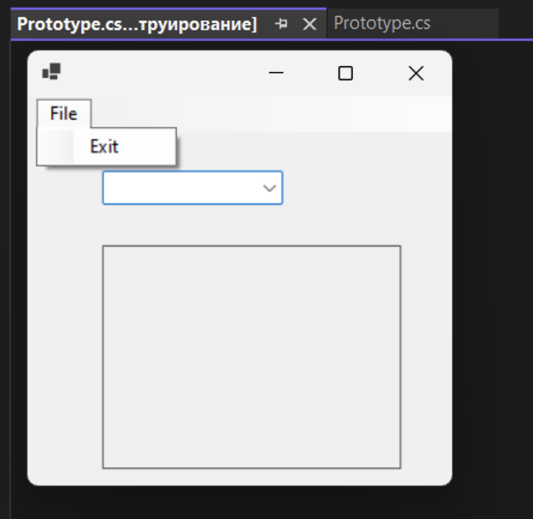

Рисунок 1 – Конструктор шаблону форми в середовищі розробки

Після створення форми можна перейти до написання коду для шаблону. Приклад поданий в Додатку А

Реалізація використання шаблону

На рисунку 2 подано приклад використання створеного шаблону. В програмі використовується концепція меню для відкриття та зберігання файлів. В якості елементу розкривної або спливаючої панель, що містить більш складний інтерфейс користувача для вибору значень використовується *ComboBox* з вибором заготовлених значень або введення з клавіатури власного значення розміру шрифту.

Також реалізовано контекстне меню для текстового поля, для вибору типів форматування тексту.

Шаблон відповідає вимозі повідомлення користувачем додатку значення через вибір визначених варіантів та введення відмінних значень з клавіатури.

Код реалізованого прикладу шаблону подано в Додатку Б.

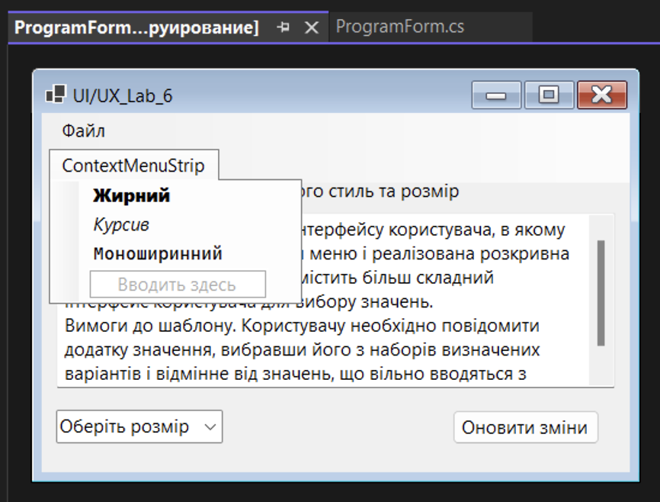

Рисунок 2 – Реалізація створеного шаблону

Висновок

На лабораторній роботі було розроблено шаблон дизайну інтерфейсу користувача, який використовує концепцію меню та розкривної або спливаючої панелі. Шаблон був створений з вимогою надати користувачеві зручний інтерфейс для вибору значень, використовуючи визначені варіанти та вільний ввід з клавіатури.

Приклад використання шаблону може бути запрограмований у різних сценаріях, таких як управління товарами в онлайн-магазині, вибір банківських операцій в інтернет-банкінгу або фільтрація завдань у системі управління проектами.

Проект був реалізований в середовищі розробки Visual Studio. Послідовно були виконані етапи створення інтерфейсу, налаштування меню та панелі, а також додавання логіки вибору значень.

Усі скріншоти процесу розробки та реалізованого шаблону додаються до звіту, що надає повну ілюстрацію кожного етапу проекту. В результаті цієї роботи був успішно реалізований шаблон, який відповідає вимогам та надає користувачеві зручність та функціональність для вибору значень.

*Додаток А*  
Приклад коду шаблону для форми

using System;

using System.Windows.Forms;

namespace UIExample

{

public partial class MainForm : Form

{

public MainForm()

{

InitializeUI();

}

private void InitializeUI()

{

// MenuStrip

MenuStrip menuStrip = new MenuStrip();

ToolStripMenuItem fileMenu = new ToolStripMenuItem("File");

ToolStripMenuItem exitMenuItem = new ToolStripMenuItem("Exit");

exitMenuItem.Click += (sender, e) => Close();

fileMenu.DropDownItems.Add(exitMenuItem);

menuStrip.Items.Add(fileMenu);

Controls.Add(menuStrip);

// ComboBox for selecting values

ComboBox valuesComboBox = new ComboBox();

//valuesComboBox.DropDownStyle = ComboBoxStyle.DropDownList; // Prevents manual input

valuesComboBox.Items.AddRange(new object[] { "Option 1", "Option 2", "Option 3" });

valuesComboBox.Location = new System.Drawing.Point(50, 50);

Controls.Add(valuesComboBox);

// Panel for more complex UI

Panel complexPanel = new Panel();

complexPanel.BorderStyle = BorderStyle.FixedSingle;

complexPanel.Size = new System.Drawing.Size(200, 150);

complexPanel.Location = new System.Drawing.Point(50, 100);

// Add more UI elements to the complexPanel as needed

Controls.Add(complexPanel);

}

}

static class Program

{

[STAThread]

static void Main()

{

Application.EnableVisualStyles();

Application.SetCompatibleTextRenderingDefault(false);

Application.Run(new MainForm());

}

}

}

*Додаток Б*  
Код реалізації шаблону для форми

namespace _UI_UX_Lab_6

{

public partial class ProgramForm : Form

{

public ProgramForm()

{

InitializeComponent();

Check_Empty();

}

bool bold = false;

bool italic = false;

bool mono = false;

private void Update_button_Click(object sender, EventArgs e)

{

ChangeFormat();

}

private void textBox1_TextChanged(object sender, EventArgs e)

{

Check_Empty();

}

public void Check_Empty()

{

if (textBox1.Text.Length == 0)

{

comboBox_Size.Enabled = false;

Update_button.Enabled = false;

}

else

{

comboBox_Size.Enabled = true;

Update_button.Enabled = true;

}

}

public int GetSize()

{

int i = comboBox_Size.SelectedIndex;

int size = 0;

try

{

switch (i)

{

case 0: size = 8; break;

case 1: size = 10; break;

case 2: size = 11; break;

case 3: size = 12; break;

case 4: size = 14; break;

case 5: size = 16; break;

case 6: size = 20; break;

default: size = Convert.ToInt16(comboBox_Size.Text); break;

}

}

catch (Exception) { MessageBox.Show("Не обрано розмір тексту", "Помилка"); return Convert.ToInt16(textBox1.Font.Size); }

return size;

}

void ChangeFormat()

{

Font currentFont = textBox1.Font;

FontStyle style = FontStyle.Regular;

if (bold)

style |= FontStyle.Bold;

if (italic)

style |= FontStyle.Italic;

int size = GetSize();

if (mono)

{

FontFamily fontFamily = new FontFamily("Consolas");

currentFont = new Font(fontFamily, size, style);

}

else

{

currentFont = new Font("Segoe UI", size, style);

}

textBox1.Font = currentFont;

}

private void жирнийToolStripMenuItem_Click(object sender, EventArgs e)

{

bold = !bold;

жирнийToolStripMenuItem.Checked = bold;

}

private void курсивToolStripMenuItem_Click(object sender, EventArgs e)

{

italic = !italic;

курсивToolStripMenuItem.Checked = italic;

}

private void моношириннийToolStripMenuItem_Click(object sender, EventArgs e)

{

mono = !mono;

моношириннийToolStripMenuItem.Checked = mono;

}

private void ВідкритиToolStripMenuItem_Click(object sender, EventArgs e)

{

OpenFile();

}

private void ЗберегтиToolStripMenuItem_Click(object sender, EventArgs e)

{

SaveFile();

}

private void SaveFile()

{

using (SaveFileDialog saveFileDialog = new SaveFileDialog())

{

saveFileDialog.Filter = "Текстові файли (*.txt)|*.txt|Всі файли (*.*)|*.*";

saveFileDialog.Title = "Зберегти текстовий файл";

saveFileDialog.FileName = "Мій_текстовий_файл.txt";

if (saveFileDialog.ShowDialog() == DialogResult.OK)

{

try

{

File.WriteAllText(saveFileDialog.FileName, textBox1.Text);

MessageBox.Show("Файл успішно збережено.", "Успіх");

}

catch (Exception ex)

{

MessageBox.Show($"Помилка при збереженні файлу: {ex.Message}", "Помилка");

}

}

}

}

private void OpenFile()

{

using (OpenFileDialog openFileDialog = new OpenFileDialog())

{

openFileDialog.Filter = "Текстові файли (*.txt)|*.txt|Всі файли (*.*)|*.*";

openFileDialog.Title = "Відкрити текстовий файл";

if (openFileDialog.ShowDialog() == DialogResult.OK)

{

try

{

string content = File.ReadAllText(openFileDialog.FileName);

textBox1.Text = content;

MessageBox.Show("Файл успішно відкрито.", "Успіх");

}

catch (Exception ex)

{

MessageBox.Show($"Помилка при відкритті файлу: {ex.Message}", "Помилка");

}

}

}

}

}

}